回调函数传参

一：什么是回调函数

简而言之，在一个函数（母函数）中调用另一个函数（子函数）。

二：实例

多线程编程时，创建一个任务（线程）



原型：



rpfn_Function 任务入口函数

rpv_Param 任务入口函数参数

rpv_StackPtr 堆栈指针，如果传入NULL就默认系统分配(一般是1M的空间)

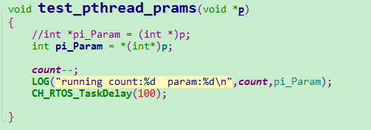

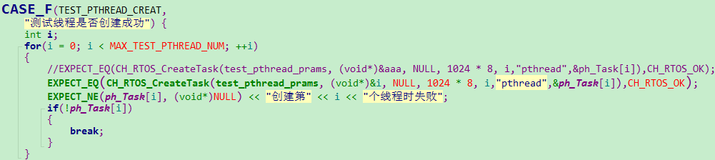

打印的log信息

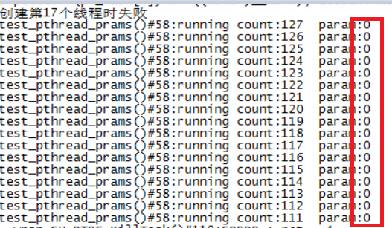

预期结果，传入的i值也应该是0，1，2，3，4，5，6，7······16，但是全部显示为0，0，0，0，0，·······

1>获取参数得到的值不正确

int *pi_Param = (int *)p;

int pi_Param = *(int*)p; 注意：都要强制转换，void *万能指针

编译仍得不到正确结果，实际上等价

2>传入的i是局部变量，存储在栈空间，当母函数调用结束时，会销毁栈空间，它并不管子函数是否调用结束，所以子函数调用时没有找到有效空间。如果传入全局变量就可以正确打印。

注：如果传入多个参数，就要利用结构体传参！！！